Git 任务一至五完整实践报告
  - Практикум Git Задания 1–5
日期 / Дата 2026-10-22 时区 / Часовой пояс Asia/Shanghai
已重新初始化练习仓库并完成任务一至五。实际完成分支合并、价格冲突解决、版本标签和 README 分支；任务四和五提供书面答案。
Учебный репозиторий создан заново. Выполнены задания 1–5: слияние веток, разрешение конфликта цены, создание тега и ветки README; подготовлены письменные ответы.
仓库 / Репозиторий
/Users/zhi/Documents/软件生命周期/git-practice/lab-git

任务一 创建仓库
Задание 1 Создание репозитория
git init -b main
git config user.name "支浩然"
git config user.email "zhr050819@gmail.com"
echo "Проект: учебный" > readme.txt
git add readme.txt
git commit -m "Добавлен readme"
git log --oneline
git status
任务一 首次提交 / Задание 1 Первый коммит
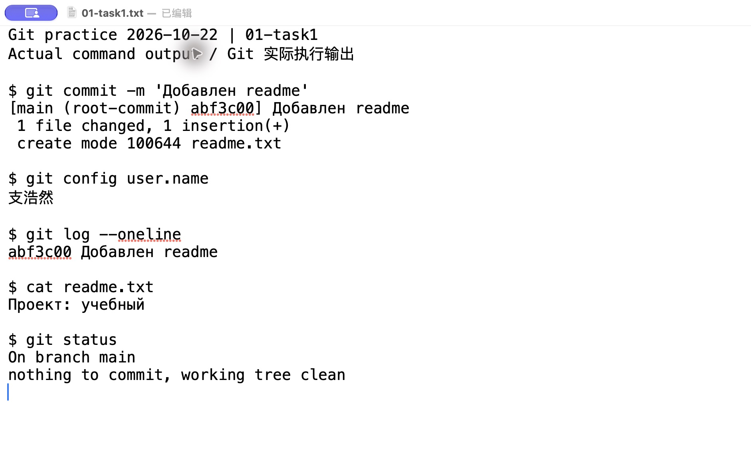
结果：首次提交 abf3c00，主分支为 main，readme.txt 内容正确，工作区干净。每条命令的真实输出见同目录的终端实际操作记录.md。
Результат: первый коммит abf3c00, основная ветка main, файл readme.txt содержит ожидаемый текст, рабочее дерево чистое. Полный фактический вывод команд сохранён в отдельном журнале.
材料对应：第一张图为五项要求；第二张图为任务一至二命令；第三张图为任务三至四命令；第四张图补充基础命令、分支和远程仓库概念。
Материалы: изображение 1 — пять заданий; изображение 2 — команды заданий 1–2; изображение 3 — команды заданий 3–4; изображение 4 — основные команды, ветки и удалённые репозитории.

任务二 创建分支并合并
Задание 2 Создание и слияние ветки
git branch feature-a
git switch feature-a
echo "Функция A" > a.txt
git add a.txt
git commit -m "Добавлена функция A"
git switch main
git merge feature-a
cat a.txt
git log --oneline
git status
任务二 功能分支合并 / Задание 2 Слияние ветки
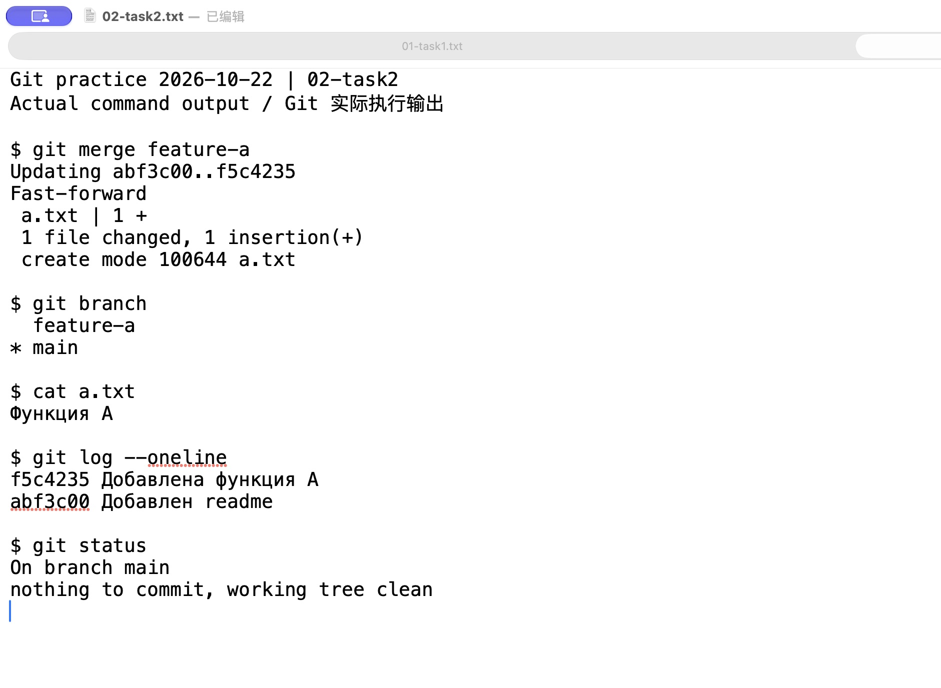
先创建 feature-a，再切换到该分支，添加并提交 a.txt。返回 main 后，合并前确认主分支尚无 a.txt，再合并 feature-a。
Создана ветка feature-a, выполнен переход в неё, добавлен и закоммичен a.txt. После возврата в main проверено отсутствие a.txt до слияния, затем выполнено слияние feature-a.
结果：合并采用 Fast-forward，a.txt 已出现在 main，内容为 Функция A。此时历史恰好包含两次提交：abf3c00 和 f5c4235。
Результат: выполнено слияние fast-forward. В main появился a.txt с текстом «Функция A». На этом этапе история содержит ровно два коммита: abf3c00 и f5c4235.
git branch 只创建分支；git switch 切换分支；git merge 将指定分支合并进当前分支。快进合并不额外创建合并提交。
git branch создаёт ветку, git switch переключает ветку, git merge сливает указанную ветку в текущую. При fast-forward отдельный коммит слияния не создаётся.

任务三 创建并解决价格冲突
Задание 3 Создание и разрешение конфликта цены
echo "Цена: 100 рублей" > price.txt
git add price.txt
git commit -m "Добавлена цена"
git branch price-up
git branch price-promo
git switch price-up
echo "Цена: 120 рублей" > price.txt
git commit -am "Повышена цена"
git switch price-promo
echo "Цена: 90 рублей" > price.txt
git commit -am "Акционная цена"
git switch main
任务三 不同价格分支 / Задание 3 Ветки с разной ценой
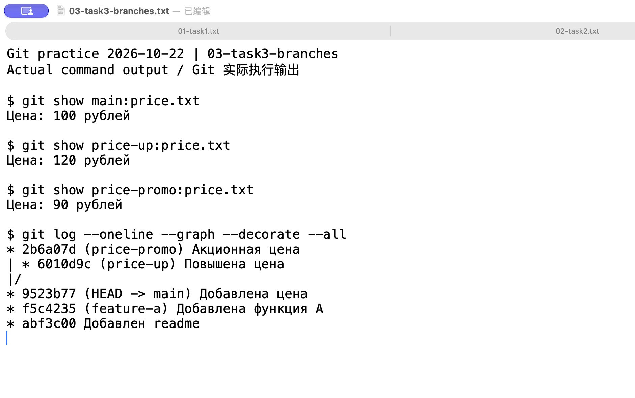
git merge price-up
git merge price-promo
两个分支从价格为 100 卢布的同一提交出发。price-up 改为 120 卢布，price-promo 改为 90 卢布。第二次合并实际返回退出码 1，并报告 CONFLICT。
Обе ветки созданы от общего коммита с ценой 100 рублей. В price-up цена изменена на 120, в price-promo — на 90 рублей. Второе слияние завершилось ожидаемым кодом 1 и сообщением CONFLICT.
任务三 冲突现场 / Задание 3 Конфликт до разрешения
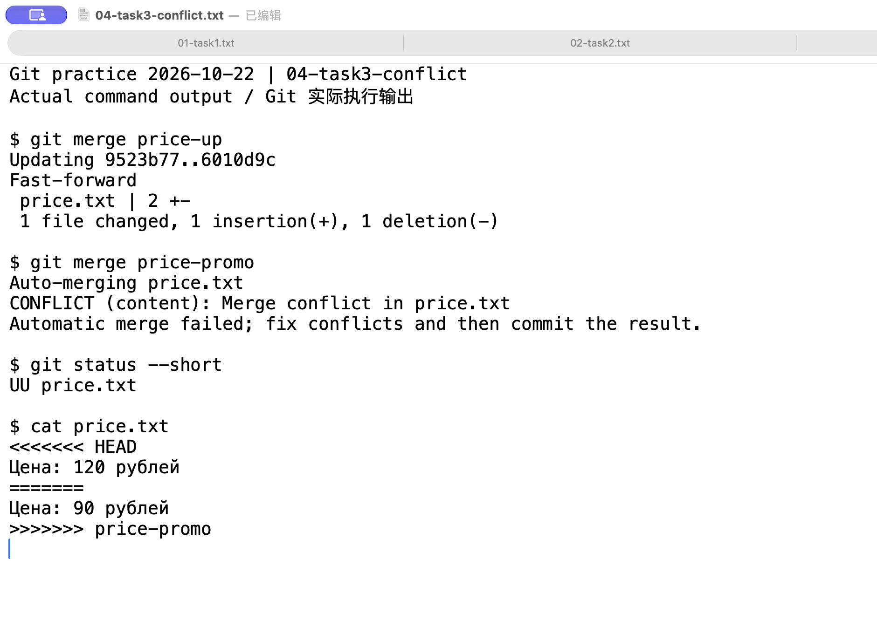
<<<<<<< HEAD
Цена: 120 рублей
=======
Цена: 90 рублей
>>>>>>> price-promo
最终保留 90 卢布，删除标记和另一价格后执行以下命令。实际操作用 printf 完整写入这一行，效果等同于手工编辑。
Сохранена цена 90 рублей. Маркеры и альтернативная цена удалены. Файл записан командой printf, что эквивалентно ручному редактированию.
printf "%s\n" "Цена: 90 рублей" > price.txt
git add price.txt
git commit -m "Разрешён конфликт цены"
git log --oneline --graph
git status
任务三 冲突解决 / Задание 3 Разрешённый конфликт
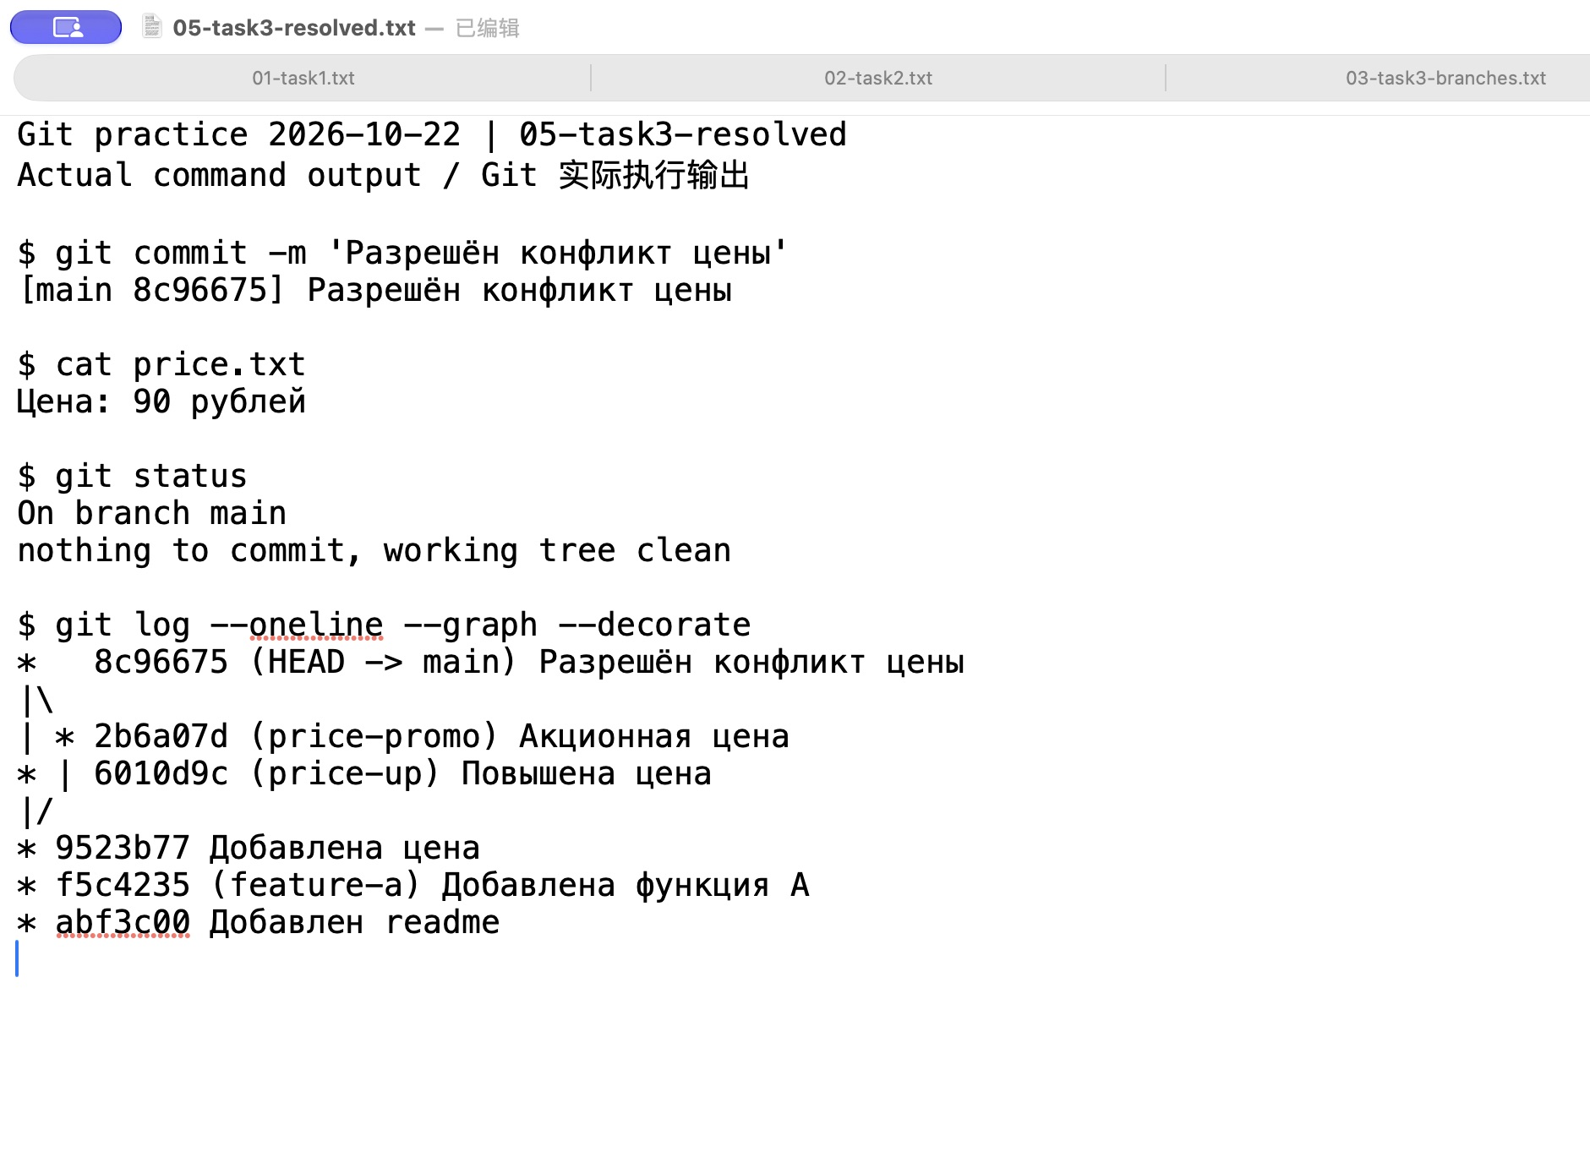
结果：合并提交 8c96675 有两个父提交；无未合并文件，工作区干净。
Результат: коммит слияния 8c96675 имеет двух родителей; неразрешённых конфликтов нет, рабочее дерево чистое.

任务四 标签和合并请求
Задание 4 Тег и запрос на слияние
git tag v1.0.0
git tag --list
git log -1 --oneline --decorate
任务四 版本标签 / Задание 4 Тег версии
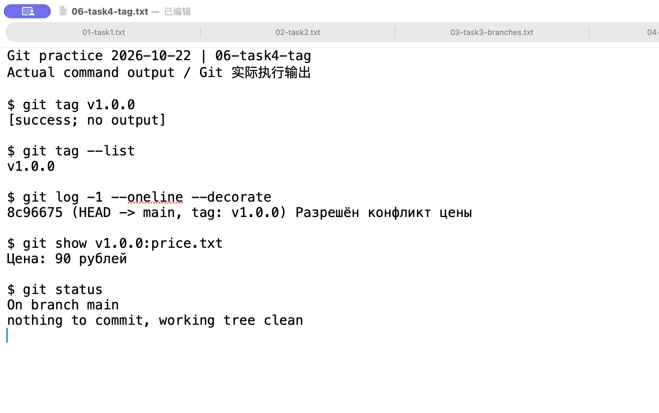
git switch -c update-readme
printf "\n%s\n" "Практикум Git: создание веток, слияние и разрешение конфликтов." >> readme.txt
git add readme.txt
git commit -m "Обновлено описание практикума"
git diff main...update-readme
结果：v1.0.0 指向 8c96675。update-readme 中新增提交 a20991c，差异只涉及 readme.txt。
Результат: тег v1.0.0 указывает на 8c96675. В update-readme создан коммит a20991c; изменён только readme.txt.
任务四 README 分支 / Задание 4 Ветка README
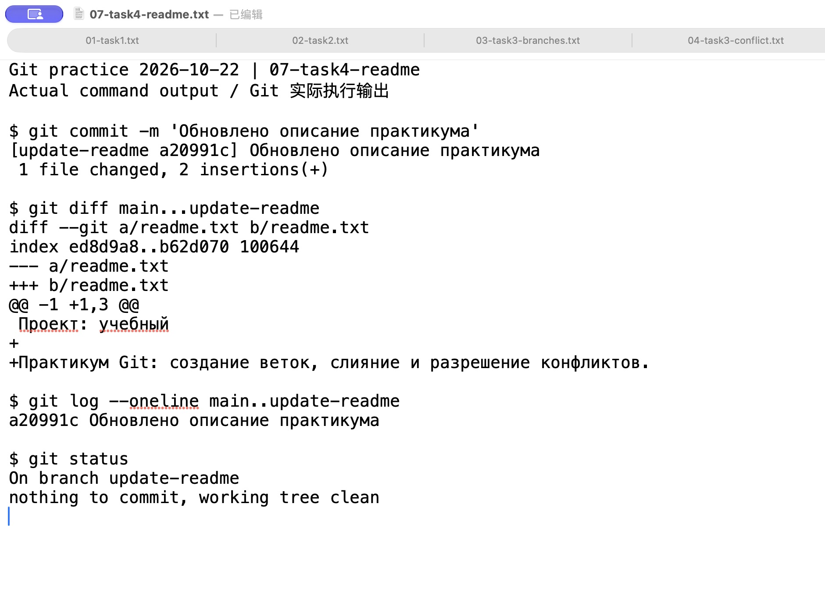

合并请求书面说明
Письменное описание запроса на слияние
标题：补充 Git 实践说明。源分支 update-readme，目标分支 main。修改目的：说明练习涉及分支创建、合并和冲突解决。
Заголовок: «Дополнение описания практикума Git». Исходная ветка update-readme, целевая main. Цель — описать создание веток, слияние и разрешение конфликтов.
创建方式：将分支推送到远程仓库，在平台创建 Pull Request 或 Merge Request，选择 update-readme → main，填写标题和说明，并指定同事审查。
Порядок: отправить ветку в удалённый репозиторий, открыть Pull Request или Merge Request из update-readme в main, заполнить заголовок и описание, назначить коллегу на проверку.
审查内容：文字准确且清楚；原内容保留；只包含预期的 README 修改；没有冲突；git diff 与提交说明一致。审查通过后再合并。
Проверка: точность и понятность текста, сохранность исходного содержания, только ожидаемые изменения README, отсутствие конфликтов, соответствие diff описанию коммита. Слияние — после одобрения.
已完成本地检查和书面说明。远程 PR 未创建，同事审查未执行。README 分支按任务要求保留，未合并到 main。
Локальная проверка и письменное описание выполнены. Удалённый PR не создан, проверка коллегой не проводилась. Ветка README сохранена и не слита в main.
任务四 合并请求说明 / Задание 4 Описание запроса
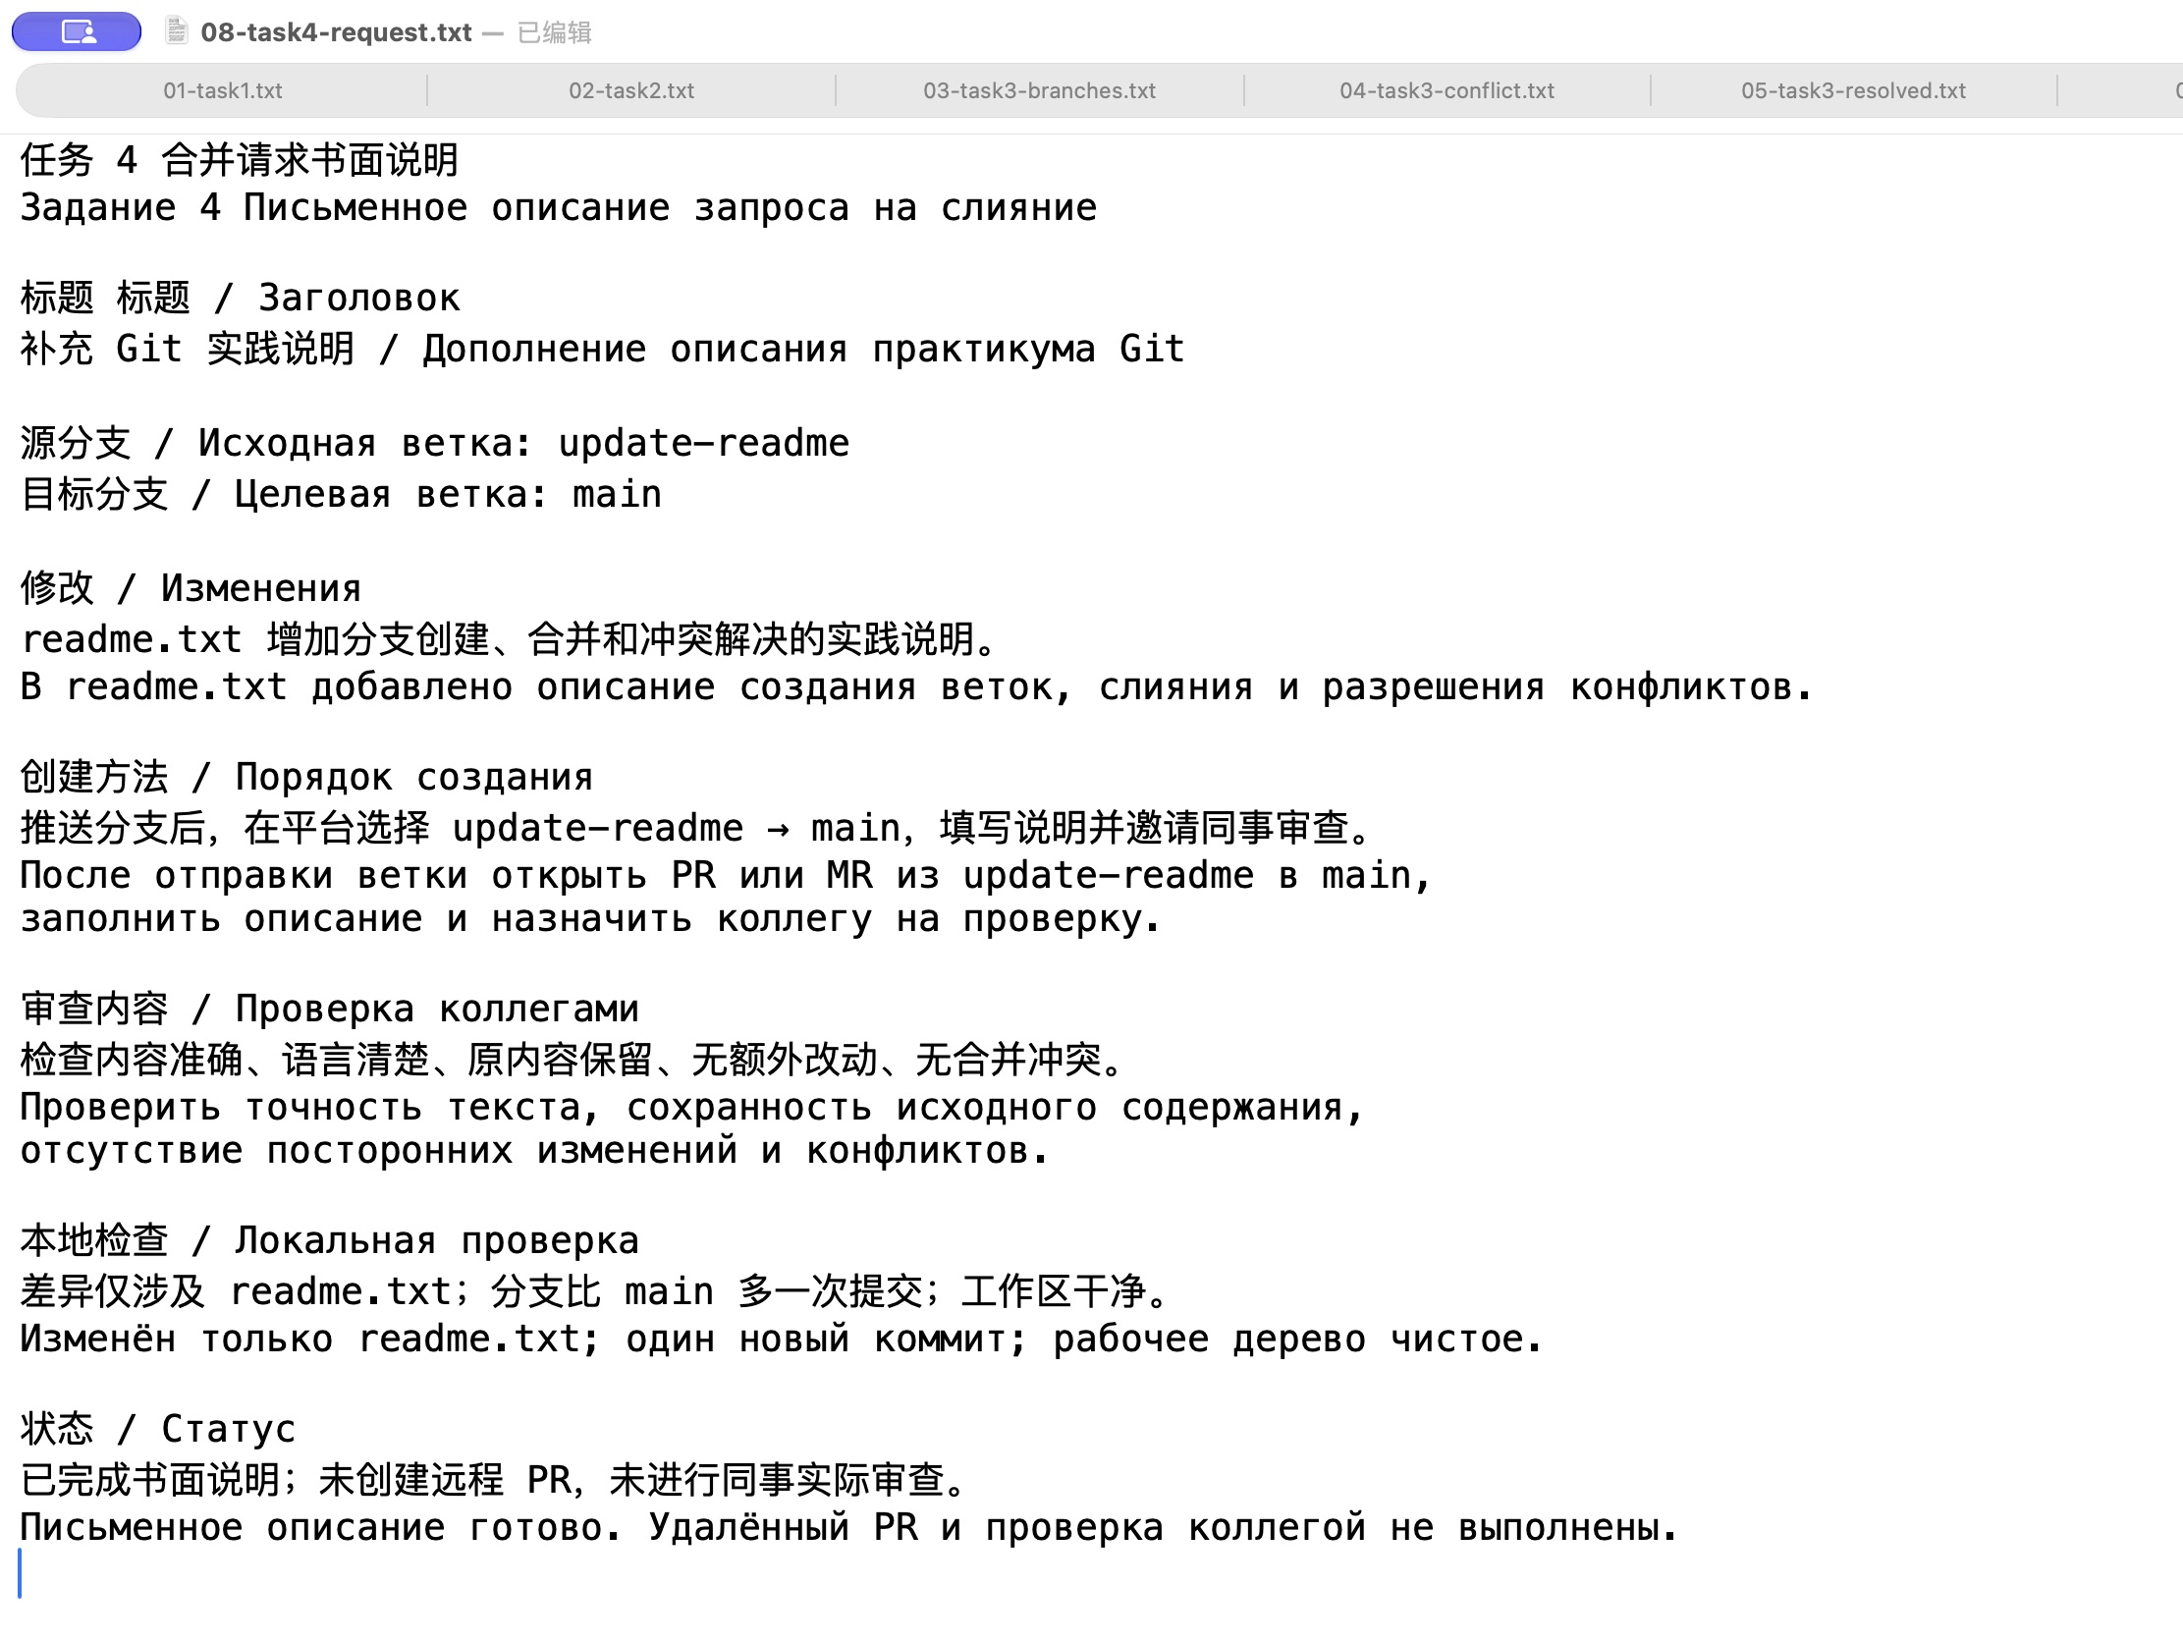

任务五 选择分支策略
Задание 5 Выбор стратегии ветвления

手机应用选择 Git Flow
Мобильное приложение Выбор Git Flow
条件：每月发布一次，并支持旧版本。选择 Git Flow，因为可以通过 develop 整合新功能，feature 开发独立功能，release 准备每月发布，hotfix 修复已发布版本的紧急问题。对受支持的旧版本保留维护分支，将适用修复同步到对应分支。
Условия: выпуск раз в месяц и поддержка старых версий. Выбран Git Flow: develop служит для интеграции, feature — для отдельных функций, release — для подготовки ежемесячного выпуска, hotfix — для срочных исправлений. Для поддерживаемых старых версий сохраняются ветки сопровождения; необходимые исправления переносятся в соответствующие ветки.
理由：固定周期发布需要稳定阶段；新功能开发与发布准备可并行；多版本修复有明确的分支位置。
Обоснование: фиксированный выпуск требует этапа стабилизации; разработка и подготовка релиза могут идти параллельно; исправления разных версий организованы в отдельных ветках.
任务五 手机应用 / Задание 5 Мобильное приложение
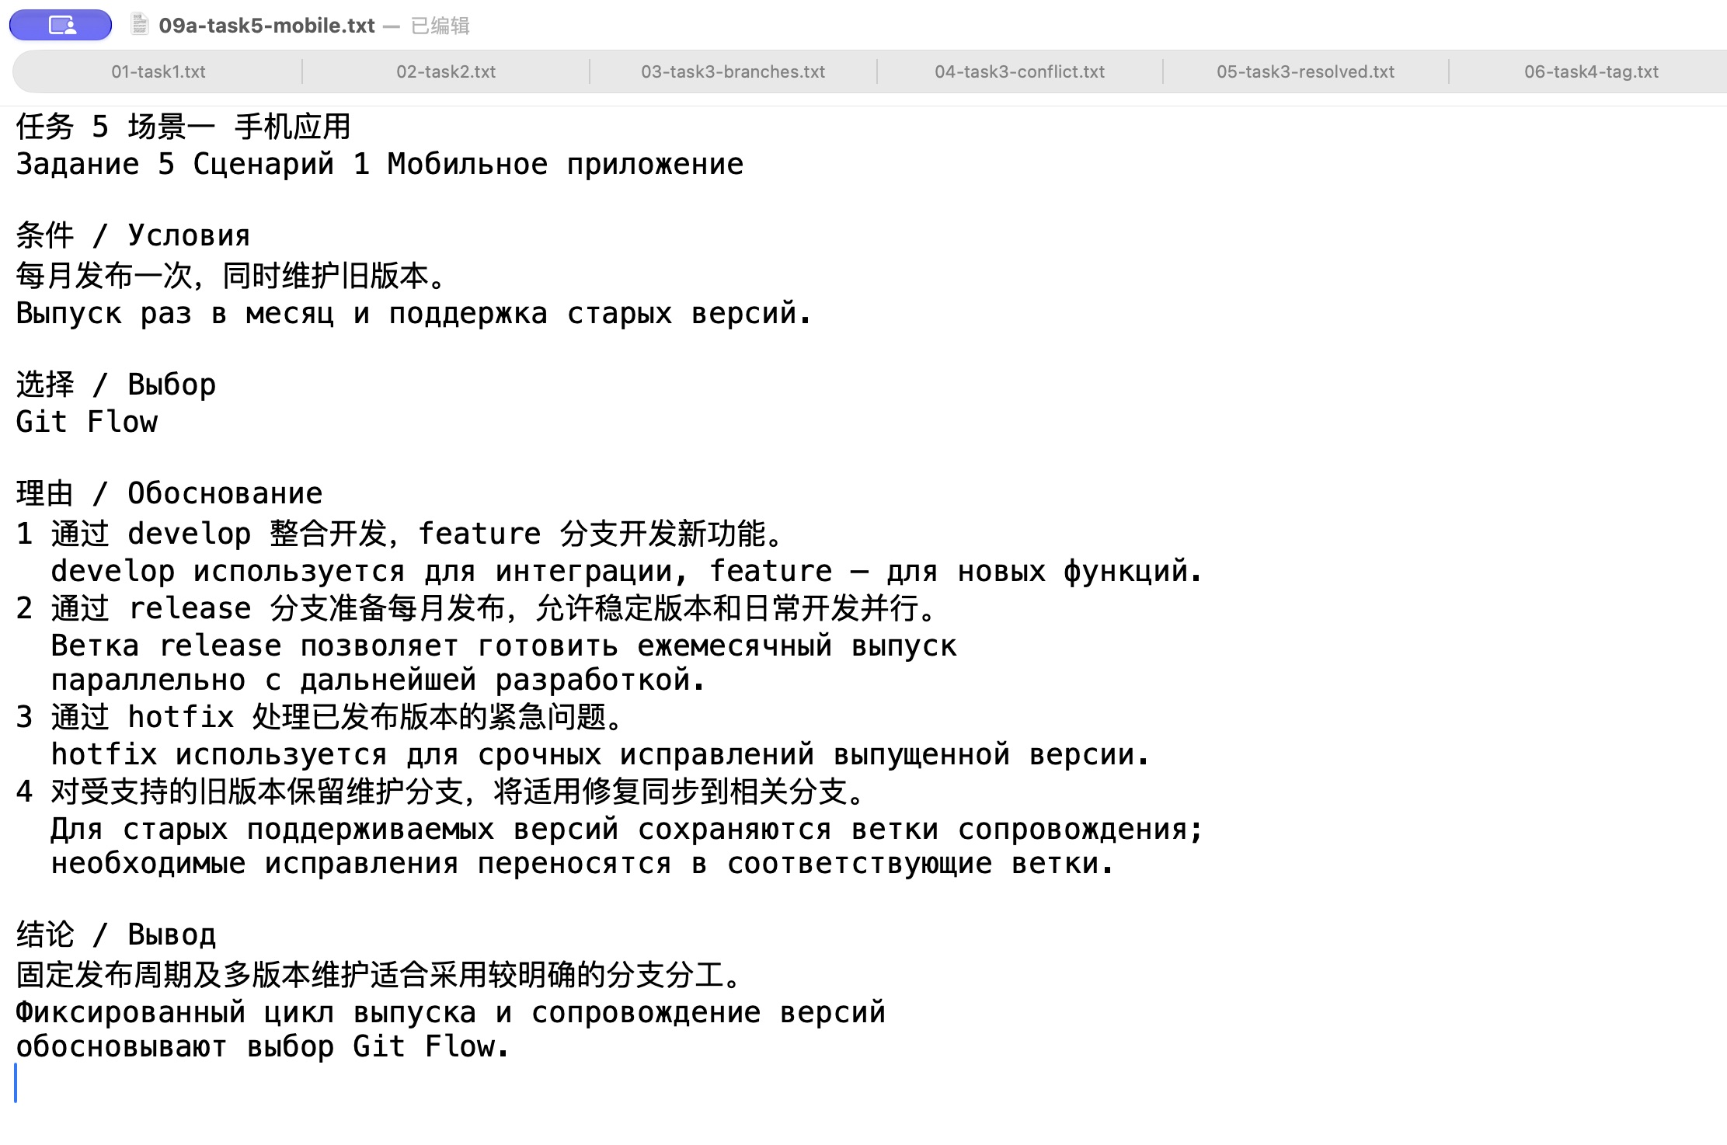

内部网站选择 GitHub Flow
Внутренний сайт Выбор GitHub Flow
条件：每天更新多次。选择 GitHub Flow：每项小修改从 main 创建短期分支，开发和测试后提交 Pull Request，经审查再合并；main 保持可发布状态，按发布流程频繁部署。
Условия: обновление несколько раз в день. Выбран GitHub Flow: для небольшого изменения создаётся короткоживущая ветка от main; после разработки и тестирования открывается Pull Request, затем выполняются проверка и слияние. Ветка main остаётся готовой к выпуску, развёртывание выполняется часто.
理由：减少长期分支维护，适合小批量交付和快速反馈。
Обоснование: меньше долгоживущих веток, небольшие поставки и быстрая обратная связь.
任务五 内部网站 / Задание 5 Внутренний сайт
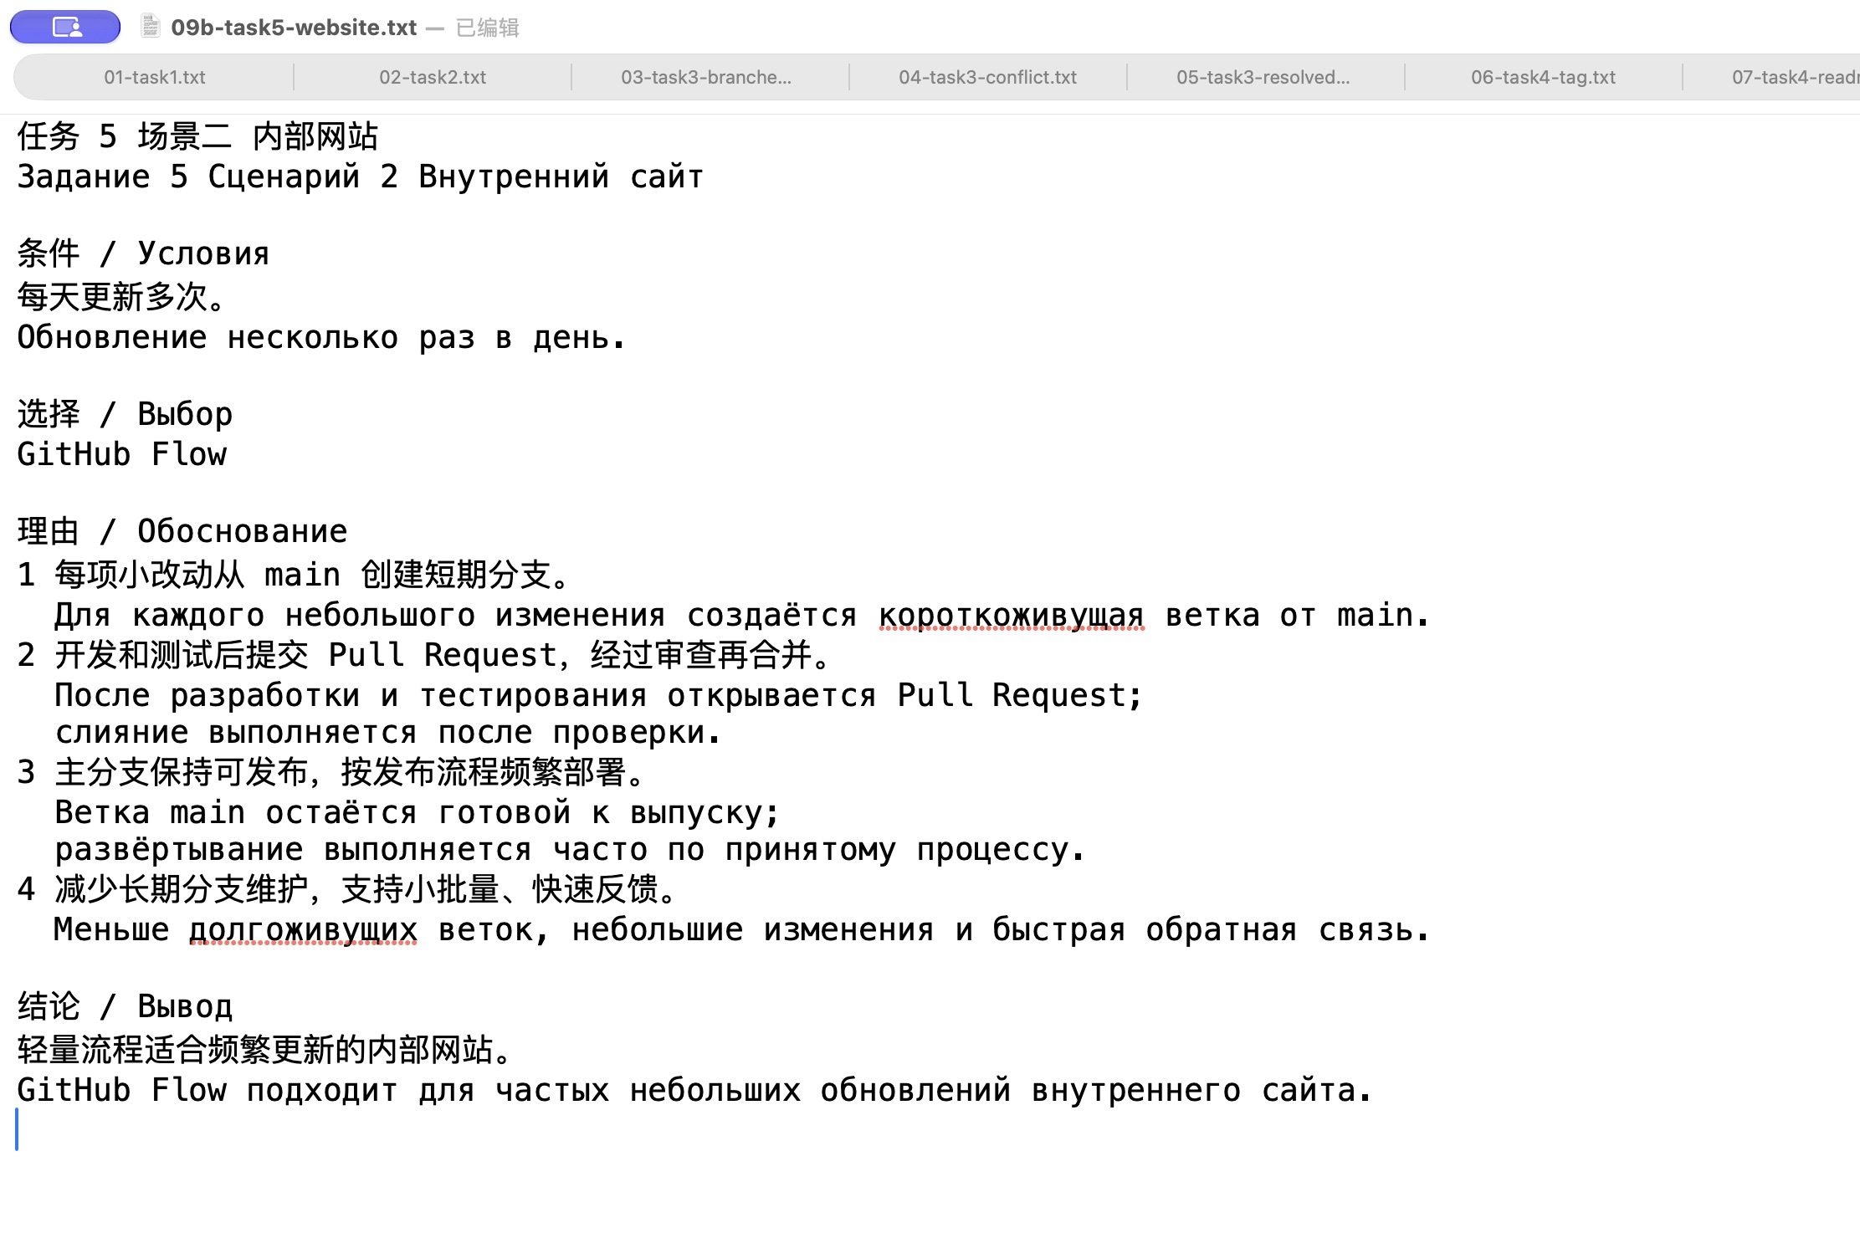

补充材料和最终检查
Дополнительный материал и итоговая проверка
git init 初始化；git status 查看状态；git add 暂存；git commit 保存提交；git log --oneline 查看历史。git diff 查看尚未暂存的修改，git diff --cached 查看已暂存的修改。
git init создаёт репозиторий; git status показывает состояние; git add индексирует изменения; git commit сохраняет коммит; git log --oneline показывает историю. git diff показывает неиндексированные изменения, git diff --cached — индексированные.
git clone 克隆远程仓库；git pull 获取并整合远程更新；git push 发送本地提交。它们是补充材料中的命令，本练习没有配置远程仓库，也未推送。
git clone клонирует удалённый репозиторий, git pull получает и интегрирует обновления, git push отправляет локальные коммиты. Это команды дополнительного материала; удалённый репозиторий не настроен, отправка не выполнялась.
git switch main
git status
cat price.txt
git branch
git tag --list
git log --oneline --graph --decorate --all
a20991c Обновлено описание практикума
8c96675 Разрешён конфликт цены
2b6a07d Акционная цена
6010d9c Повышена цена
9523b77 Добавлена цена
f5c4235 Добавлена функция A
abf3c00 Добавлен readme
最终仓库状态 / Итоговое состояние репозитория
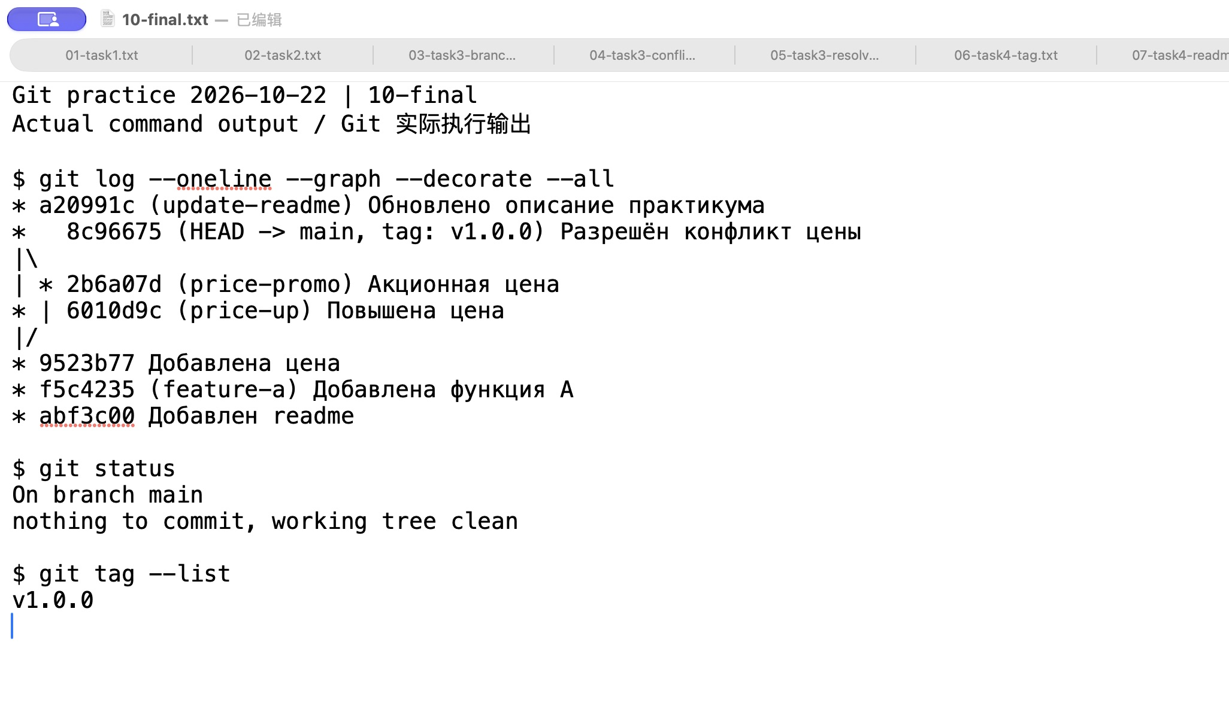
检查结果：main 有六次提交，所有分支合计七次提交；README 分支比 main 多一次提交；v1.0.0 指向 main；最终价格 90 卢布，工作区干净。
Проверка: в main шесть коммитов, всего семь; в ветке README один дополнительный коммит; v1.0.0 указывает на main; итоговая цена 90 рублей, рабочее дерево чистое.
证据：命令日志记录实际输出和退出码；各任务步骤中穿插十一张 macOS 文本窗口截图。截图展示命令工具产生的真实输出或书面答案，未将文本窗口称为 Terminal。任务三的冲突截图在解决前保存。
Свидетельства: журнал содержит фактический вывод и коды завершения; в разделы заданий включены 11 снимков текстового окна macOS. На них показаны фактические результаты команд или письменные ответы. Снимок конфликта сохранён до его разрешения.

